Ποιος; Ποιον;
Όνομα: _____________
Επώνυμο: _____________
Τάξη: _____________

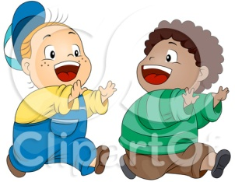
Ο Γιώργος κυνηγάει τον Τάσο.
– Ποιος κυνηγάει τον Τάσο; – Ο Γιώργος.
– Ποιον κυνηγάει ο Γιώργος; – Τον Τάσο.

1. Η Χαρά κυνηγάει τον Αντρέα.
– Ποιος________________________; – ____________
– Ποιον________________________; – ____________
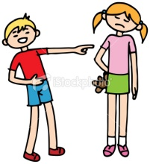
2. Ο Δημήτρης κοροϊδεύει την Έλλη.
– Ποιος________________________; –____________
– Ποιον________________________; –____________

3. Ο Παύλος περιμένει την Κατερίνα.
– Ποιος________________________; –____________
– Ποιον________________________; –____________

4. Η Χριστίνα βοηθάει τον Παναγιώτη.
– Ποιος________________________; –____________
– Ποιον________________________; – ____________
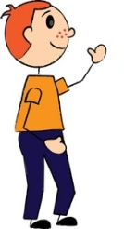
5. Ο Ηλίας χαιρετάει την Ελένη.
– Ποιος________________________; –____________
– Ποιον________________________; –____________

6. Η Ειρήνη αγαπάει τον Γιώργο.
– Ποιος________________________; –____________
– Ποιον________________________; –____________

7. Ο Άρης μαλώνει την Ήρα.
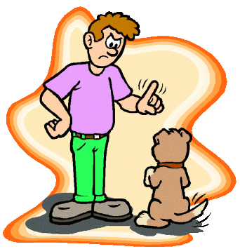
– Ποιος________________________; – ____________
– Ποιον________________________; – ____________

8. Ο Ολυμπιακός κερδίζει τον Παναθηναϊκό.
– Ποιος________________________; –____________
– Ποιον________________________; –____________

9. Η μαμά ντύνει την μπέμπα.
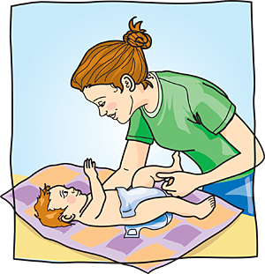
– Ποιος________________________; –____________
– Ποιον________________________; –____________

